Технологическая карта урока математики в 6а классе
по теме «Разные действия с десятичными дробями»
Тип урока: урок обобщения и систематизации знаний
Учитель: Бубен Е.А.
Цели урока:
- дидактическая: повторение и закрепление изученного материала;
-развивающая: развитие умения логически мыслить.
- воспитательная: повышение культуры математической речи
Планируемые результаты:
предметные: - закрепить действия с десятичными дробями и натуральными числами, сравнение десятичных дробей;
- применить знания при решении задач с экологическим содержанием;
- познакомить учащихся с местными экологическими проблемами.
метапредметные: - продолжить формирование умения анализировать, размышлять, делать выводы;
- развивать умение ориентироваться в нестандартной ситуации.
личностные: - воспитывать новое экологическое мышление, экологическую культуру;
- прививать любовь к малой родине.
Карта урока
Этапы урока | Деятельность учителя | Деятельность учащихся
1. Эмоциональный настрой | Проверить готовность к уроку | Учащиеся проверяют все ли готово к уроку
2. Мотивация | Знаете ли вы, что выброшенная пластмасса разлагается 20-30 лет, кожа, резина – 40-50 лет, полиэтиленовый пакет 10-20 лет, а стекло – миллион лет!  Как вы считаете как это связано с нашим уроком?  Каждый человек видит и любит мир вокруг себя по-своему. Но не все осознают, единство человека и природы… Каким годом в России объявлен 2017 год (указом президента РФ объявлен годом экологии.)  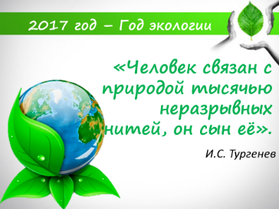  На этом уроке мы поговорим о том, что хорошего вы можете сделать для природы . И не только сегодня, сейчас, а на протяжении всей своей жизни. | Учащиеся отвечают на вопросы учителя.
3. Актуализация имеющихся знаний | 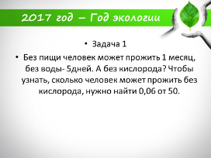  Задание 1. Без пищи человек может прожить 1 месяц, без воды – 5 дней. А без кислорода? Чтобы узнать, сколько минут человек может прожить без кислорода, нужно найти 0,06 от числа 50. (всего 3 минуты !).  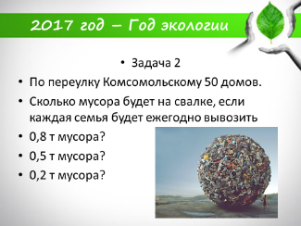  Задание 2. Каждые 10 лет количество мусора на планете удваивается. Сейчас на переулке Комсомольском 50 дворов. Если каждая семья будет вывозить на свалку (обязательно на свалку, а не в ближайший лес!) за год в среднем 0,8 т мусора, сколько его там прибавится? А если 0,5 т, 0,2 т? Какой можно сделать вывод?  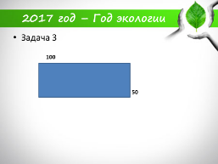  Задание 3. Птицы- наши помощники и друзья.  -Чтобы узнать сколько одна синичка уничтожает гусениц в час нужно найти периметр геометрической фигуры  -А чтобы узнать сколько одна мухоловка уничтожает гусениц в день необходимо найти площадь данной фигуры | Ребята решают устно задачи.  0,06* 50= 3 минуты  50* 0,8=140т  50*0,5=25т  50*0,2=10т  ВЫВОД:  Ребята делают вывод  100  50  (300 гусениц в час)  (5 тысяч в день)
4.Закрепление ранее изученного материала. Решение задач | 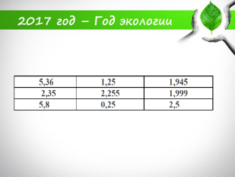  1. Хотите узнать, на какой высоте нужно прибивать скворечник? Для этого  1) Из первой строки выберите наименьшее число  2) Из второй строки выберите наибольшее число  3) Сложите их  4) Полученный результат умножьте на число из третьей строки, которое не является ни наибольшим, ни наименьшим  Итак, наш ответ - необходимая высота в метрах.  5,36 1,25 1,945  2,35 2,255 1,999  5,8 0,25 2,5  Если сложить числа на отмеченной диагонали, то мы узнаем, сколько сосен можно сохранить, собрав всего 1 тонну макулатуры. (10 сосен).  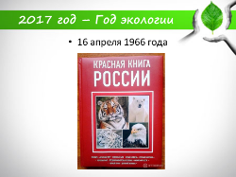  2. Каждую минуту исчезает 23 гектара леса и 3 биологических вида.16 апреля 1966 года было принято решение о создании Красной книги. Наверное, её можно назвать ещё «Природы жалобная книга». В Красную книгу занесено много различных цветов и трав, которым грозит уничтожение. Сейчас мы узнаем название только двух из них, решив примеры и с помощью ключа расшифровав их названия.  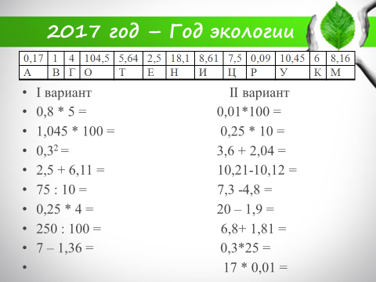  0,17 1 4 104,5 5,64 2,5 18,1 8,61 7,5 0,09 10,45 6 8,16  А В Г О Т Е Н И Ц Р У К М  I вариант II вариант  0,8 * 5 =4 (Г) 0,01*100 = 1 (В)  1,045 * 100 = 104,5 (О) 0,25 * 10 = 2,5 (Е)  0,3² = 0,09 (Р) 3,6 + 2,04 = 5,64 (Т)  2,5 + 6,11 = 8,61 (И) 10,21-10,12 = 0,09 (Р)  75 : 10 = 7,5 (Ц) 7,3 -4,8 = 2,5 (Е)  0,25 * 4 = 1 (В) 20 – 1,9 = 18,1 (Н)  250 : 100 = 2,5 (Е) 6,8+ 1,81 = 8,61 (И)  7 – 1,36 = 5,64 (Т) 0,3*25 = 7,5 (Ц)  17 * 0,01 = 0,17 (А)  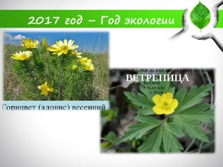 | (1,25),  (2,35),  (1,25+2,35=3,6),  (3,6*2,5=9),  1) 1,945+2,255=4,2 2) 4,2+5,8=10  (горицвет и ветреница)-первоцветы ростовской области
5. релаксация | Закройте глаза, расслабьте тело.  Представьте - вы птицы, вы вдруг полетели!  Теперь в океане дельфином плывете,  Теперь в саду яблоки спелые рвете.  Налево, направо, вокруг посмотрели,  Открыли глаза, и снова за дело!
6. Исследование | 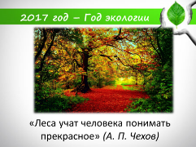  Нет ничего краше и привлекательней нашего леса! Леса- это величайшее творение природы, краса и гордость нашей планеты. «Леса учат человека понимать прекрасное»- эти замечательные слова принадлежат Антону Павловичу Чехову.  УСТНОЕ УПРАЖНЕНИЕ. (1 мин)  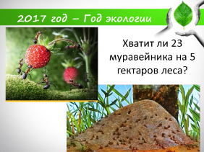  Муравьи – санитары леса. Муравьиная семья за 1 день уничтожает до 1000 насекомых-вредителей. На 1 гектаре должно быть от 2 до 5 муравейников, чтобы лес был очищен муравьями. Хватит ли 23 муравейника на 5 гектаров леса.  Но лес-это не только украшение земли. Лес необходим для строительства сёл и городов, фабрик и заводов. Производство бумаги и киноплёнки, мебели . Древесина служит сырьём для получения спирта, кислоты. Сегодня мы остановимся на производстве бумаги.  Задача 8. Проведем маленькое исследование и сделаем вычисления к следующей задачи. (10 МИН)  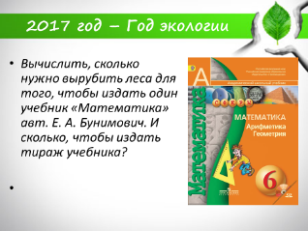  Вычислить, сколько нужно вырубить леса для того, чтобы издать один учебник «Математика» авт. Е.Н. Бунимович И сколько, чтобы издать тираж учебника?  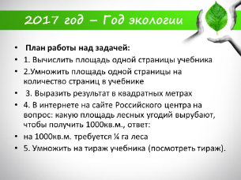  План работы над задачей:  1. Вычислить площадь одной страницы учебника (измерить на уроке)  2.Умножить площадь одной страницы на количество страниц в учебнике (посмотреть количество страниц, разделить на два)  3. Выразить результат в квадратных метрах  4. В интернете на сайте Российского центра на вопрос: какую площадь лесных угодий вырубают, чтобы получить 1000кв.м., ответ:  на 1000кв.м. требуется ¼ га леса  5. Умножить на тираж учебника (посмотреть тираж).  6. Сколько вырубили леса, чтобы создать тираж учебника?  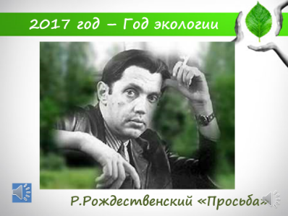  . Какой вывод для себя вы сделали, решая эту задачу?  Отрывок песни Р. Рождественского «Просьба» | Размеры одной страницы учебника 19,5см и 26см, площадь  17*22=507кв.см.  В учебнике 240 страниц или 120 листов , значит площадь всех страниц учебника  507*120=60840кв.см.=6,0840кв.м.  На 1000кв.м. нужно вырубить 1/4га=2500кв.м. деревьев, т. е. в 2,5раза больше.  Значит, на производство одного учебника требуется  6,084*2,5=15,21кв.м .  На весь тираж в 50 000 экземпляров требуется  15,21*10 000 =152100кв.м.=15,21га  (прежде чем портить учебник, подумай, сколько погибнет деревьев для изготовления нового)
7. Домашнее задание | Составить и решить задачу с экологическим содержанием. | Определяются с выполнением домашнего задания.
8. итог урока. Оценки. РЕФЛЕКСИЯ. | Принцип «Микрофон». (Ученики по очереди дают аргументированный ответ на один из вопросов).  - На уроке я работал активно / пассивно  - Своей работой на уроке я доволен / не доволен  - Урок для меня показался коротким / длинным  - За урок я не устал / устал  - Моё настроение стало лучше / стало хуже  - Материал урока был полезен / бесполезен  интересен / скучен  - Домашнее задание мне кажется лёгким / трудным.  У общества и природы общая судьба. Их будущее зависит от каждого из нас. Защита природы – дело совести и долга каждого из нас!
Урок разработан на основе интернет-ресурса https://infourok.ru/inte-integrirovanniy-urok-matematika-ekologiya-po-teme-vse-deystviya-s-desyatichnimi-drobyami-1408521.html

